分享活动

文档创建日期 |  | 2015-1-14 | 创建人 |  | 许羽佳
更新日期 | 更新内容 |  |  | 修订人 |  | 文档状态

概述
- 玩家进入“活动”系统可以进行分享游戏中的信息。

设计目的
序号 | 设计目的
1 | 在玩家自己的社交圈推广游戏
2 | 提供玩家展示自己的通道

界面介绍

功能入口

1.1 通过活动进行分享
- 在活动页面中单独有一个活动为分享活动页签
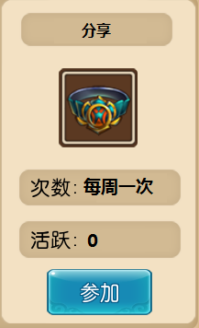
- 点击图片弹出活动TIPS
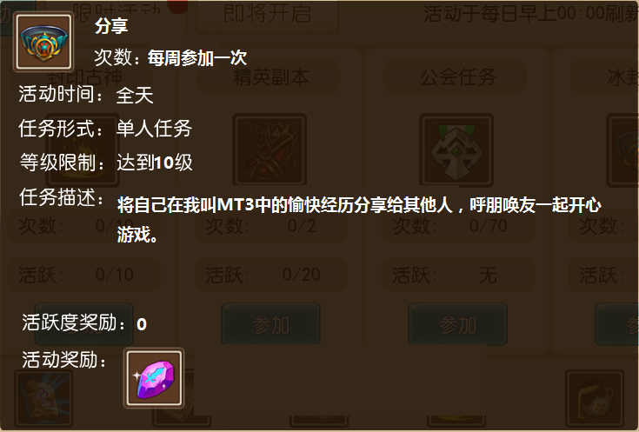

1.2 通过人物/宠物信息界面进行分享

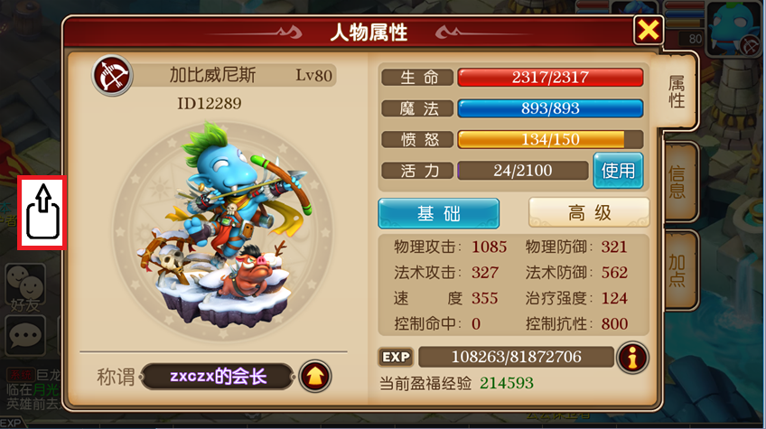
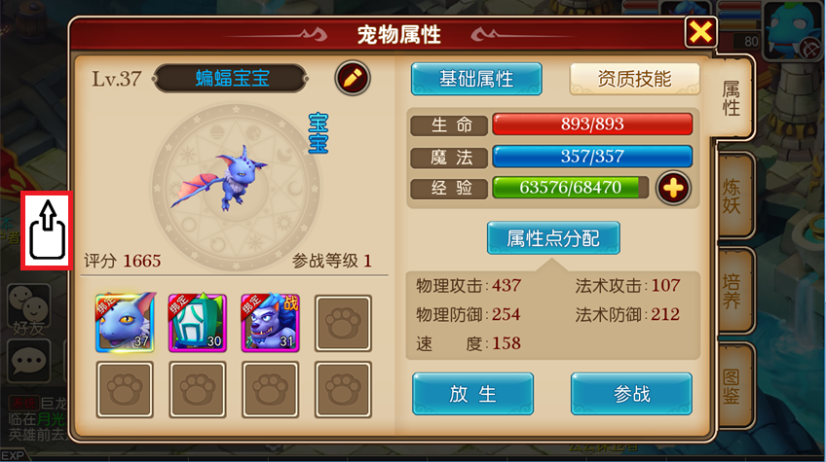

1.3 通过背包页进行分享（暂不制作）
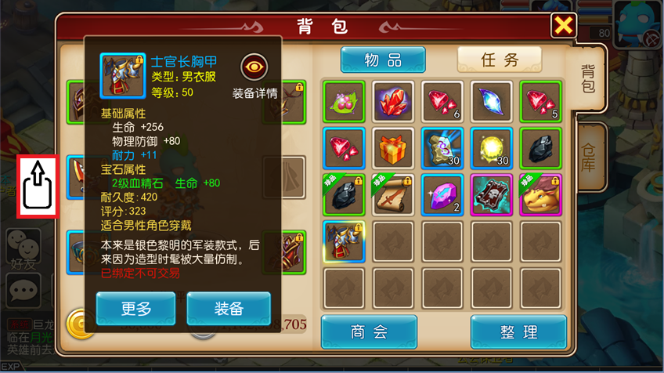

1.4 通过排行榜页面进行分享（暂不制作）
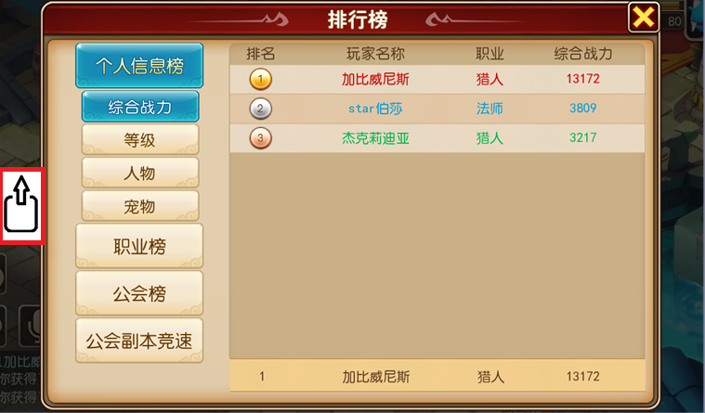
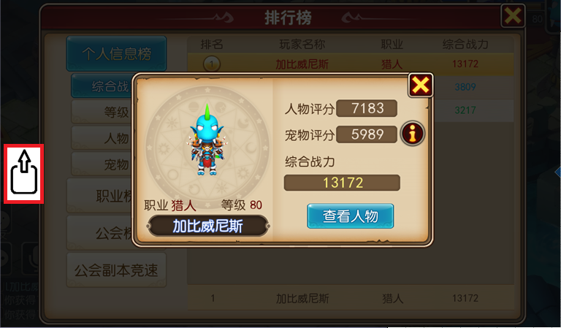

1.5 通过公会界面页面进行分享（暂不制作）
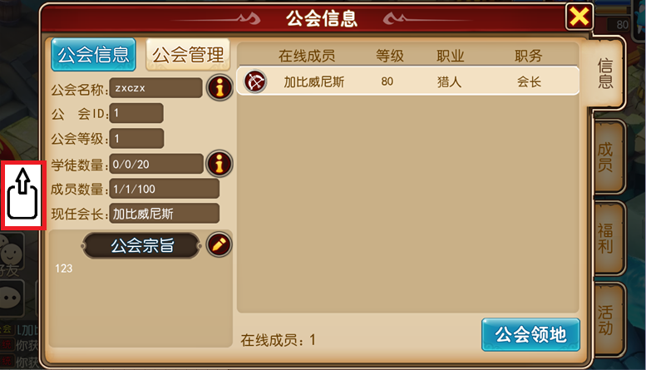

1.6 通过其他面页面进行分享，如3V3排行榜之类（待定）（暂不制作）

功能介绍

2.1 分享规则:
- 通过游戏内分享入口打开分享界面
- 点击分享途径对应的应用图标，自动跳转到该应用对应的分享功能中
- 如果手机内没有该应用则不能通过该途径分享，并返回提示：“您未安装XX应用，不能使用此分享功能。“
- 在该应用的分享功能中可以进行最后的编辑，然后通过应用按钮确定分享
- 在对应应用中按照该应用规则生成分享页面。分享内容请看下面分享入口对应内容。
- 分享内容共分为两大方式，一个是推广连接方式，点击后进入承载页。还一种是只有截图和描述的方式。两个方式对应两个枚举值，如推广=1，截图=2，后面可能会用到。还有要一个开关枚举值，关闭=0。原因请看条。
- 在设置时，由于安卓与IOS的途径审查内容不同，可能会出现IOS可以分享连接，安卓不一定可以的情况，所以先设计IOS的功能。安卓对应的调用枚举即可。
- 通过活动进入的分享页面普遍为推广模式，如果安卓不可以用这种方式，在安卓版本中，通过活动的参加按钮，直接生成人物属性图片，然后进入截图分享方式。（待确定）
- 分享中的游戏ICON与推广词，全部由对应的库中随机调用。（有可能需要美术提供几张推广ICON）。

2.2通过活动进入分享


2.2.1点击对应入口的分享按钮进入分享页面
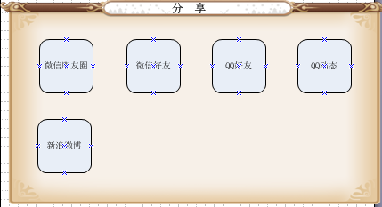

2.2.2分享入口对应内容：
- 通过活动分享：自动打开分享途径对应的软件后， 直接发送名片。
- 微信好友：
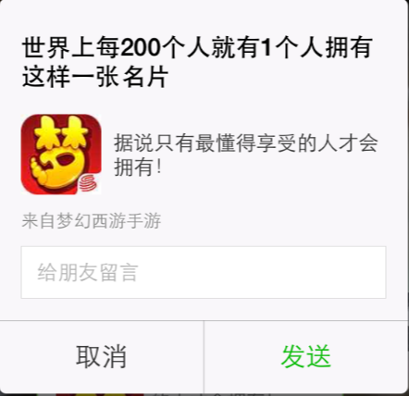
内容包括：
- 玩家角色ID——世界上每200人就有1个人拥有这样一张名片
- 游戏ICON——梦幻西游ICON
- 推广词——据说只有最懂得享受的人才会拥有
- 留言板——我们能否从词库中随机一个推广词填写进去，玩家可删改。
- 发布后，点击明信片后直接进入我们的承载页
- 微信朋友圈：
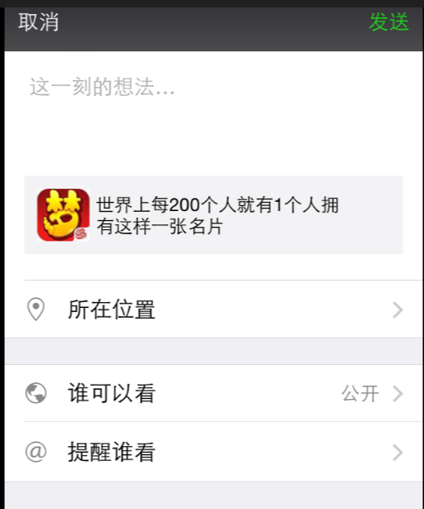
内容包括
- 推广词，角色ID——这一刻等想法，从推广词库中随机一条填写进去，玩家可删改
- 名片缩略图
- 发布后，点击分享页后直接进入我们的承载页
- QQ好友：
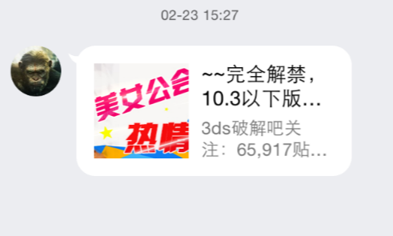
QQ还有以链接的形式出现，内容包括：
- 游戏ICON
- 标题，角色ID
- 出处——对于我们来说直接是来自MT3
- 发布后，点击直接跳转到承载页

- QQ动态：
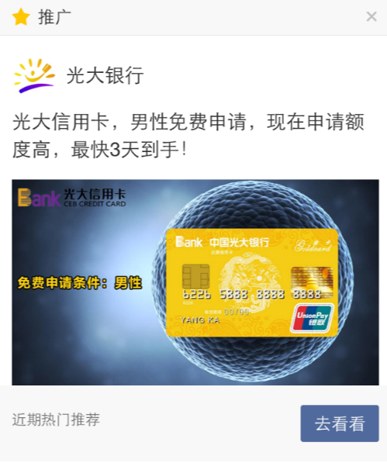
QQ动态为推广，内容包括
- 推广主题，角色ID——光大银行以及logo
- 推广词
- 游戏ICON——光大信用卡图片（实际上是连接）
- 发布后，点击图片直接跳转到承载页

- 新浪微博：
暂未截图
内容包括
- 推广词，角色ID——新鲜事
- 名片缩略图
- 发布后，点击分享页后直接进入我们的承载页

2.3通过人物/宠物信息界面分享：

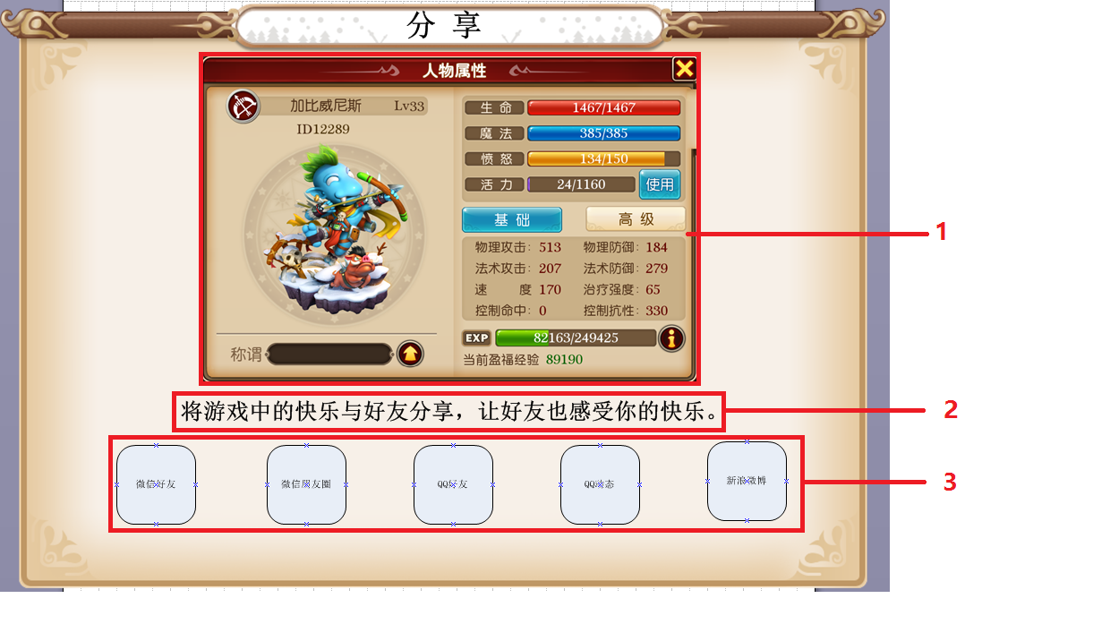
内容包括
- 通过界面按钮进行分享
- 在分享时，按照应用的规则，以照片的形式分享
- 照片为当前的截图，只为展示作用，不承载推广链接。
- 文字内容从推广词库中抽取，玩家可删改

2.4其他分享方式（暂不制作）
- 通过排行榜分享:直接截取当前画面（暂不制作）
- 通过背包页面分享：直接截取玩家装备以及背包界面（暂不制作）
- 通过排行榜分享:直接截取当前画面（暂不制作）
- 通过公会界面进行分享:直接截取当前界面（暂不制作）
- 截取当前画面时可否隐藏分享按钮？（暂不制作）

2.5相关功能添加/修改
- 需要添加分享活动
- 分享按钮的UI优先级为最高，也就是即使玩家点击属性查看弹出属性TIPS，UI按钮也是常亮，玩家可以随时点击进行分享。

奖励
            - 奖励少量的银币和经验。

追加功能需求
- 功能入口：
  - 依然采用活动列表进行分享
  - 将原有的分享活动配置到每周日，分享内容依然是链接方式，包含:图片、链接、标题以及推广词。
  - 在每周四添加新的分享活动(活动配置表另行配置)，新的分享活动以图片分享的形式进行。点击分享后，直接在选择渠道后形成图片式分享，不需要任何文字性描述，只有一张图片。
- 功能描述：
  - 新的分享功能通过市场那边的服务器直接调取图片，不需要再从本地提取图片直接分享出去，需要和市场对接。
  - 该分享也需要通过验证是否已分享出去获得奖励。

